

**TecNM Instituto Tecnológico de Nuevo Laredo**

**Ingeniería en Sistemas Computacionales**

**Ecuaciones diferenciales**

**Unidad 4**

**SCILAB**

**Ángel David Bautista Gómez. #22100167**

**01 / 11 / 2024**

**Investigación acerca de SCILAB.**

Scilab es un software de código abierto utilizado principalmente para el cálculo numérico, análisis de datos y desarrollo de aplicaciones científicas. Fue creado en 1990 por el Instituto Nacional de Investigación en Informática y Automatización (INRIA) en Francia, como una alternativa gratuita a herramientas como MATLAB.

Scilab fue desarrollado inicialmente por el INRIA (Instituto Nacional de Investigación en Informática y Automatización) y el École Nationale des Ponts et Chaussées en Francia. Su objetivo principal es ofrecer una plataforma potente, gratuita y de código abierto para cálculos matemáticos y análisis científico. Actualmente es mantenido por Scilab Enterprises y cuenta con una amplia comunidad de usuarios y desarrolladores.

Características principales:

* Lenguaje de programación: Utiliza un lenguaje propio similar al de MATLAB, basado en matrices y operaciones matemáticas avanzadas.
* Cálculo numérico: Permite realizar cálculos matemáticos, como álgebra lineal, optimización, estadística y cálculo diferencial.
* Simulación: Incluye Xcos, una herramienta gráfica para modelado y simulación de sistemas dinámicos (similar a Simulink).
* Gráficos: Ofrece herramientas para crear gráficos 2D y 3D, útiles para la visualización de datos.
* Extensibilidad: Es compatible con otros lenguajes de programación, como C, C++ y Python, y permite añadir módulos o bibliotecas personalizadas.
* Gratuito y multiplataforma: Está disponible para sistemas operativos como Windows, macOS y Linux.

**Áreas en las que se puede aplicar SCILAB.**

Scilab se aplica en una amplia variedad de áreas debido a su capacidad para resolver problemas matemáticos complejos y realizar simulaciones. Por ejemplo:

Matemáticas y estadística.

* Resolución de ecuaciones diferenciales y algebraicas.
* Optimización matemática (lineal y no lineal).
* Análisis estadístico de datos y simulación Monte Carlo.
* Modelado de sistemas basados en ecuaciones diferenciales parciales.

**Proceso de instalación.**

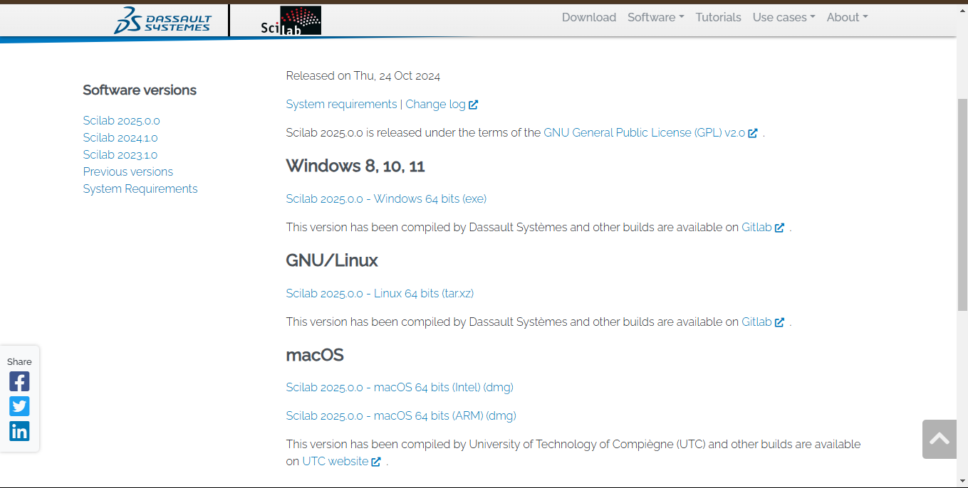1.-Entramos a la pagina web de nuestro software a descargar y procedemos a buscar la versión que queramos descargar.

2.-Abrimos nuestro instalador y elijimos nuestro idioma.

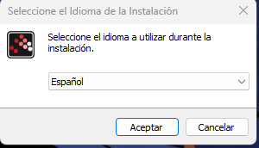

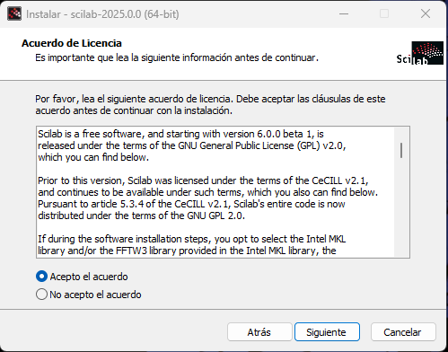3.-Aceptamos las condiciones.

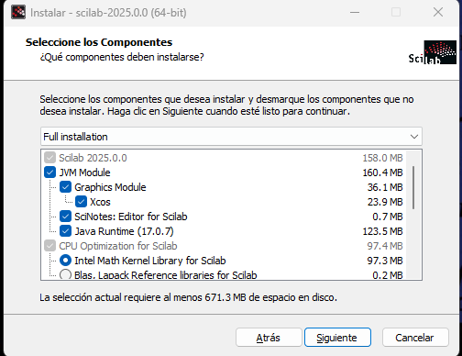4.-Elejimos el lugar de instalación y le agregamos los componentes.

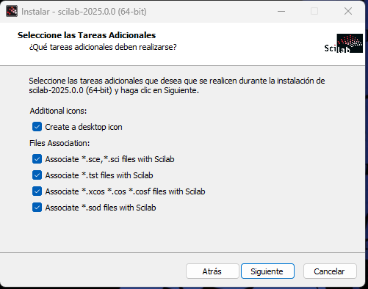5.-Seleccionamos las tareas adicionales que deseamos ejecutar.

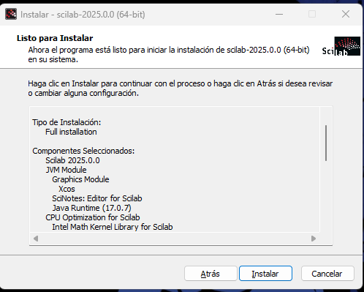6.-Por último, hacemos click en el botón de instalar.